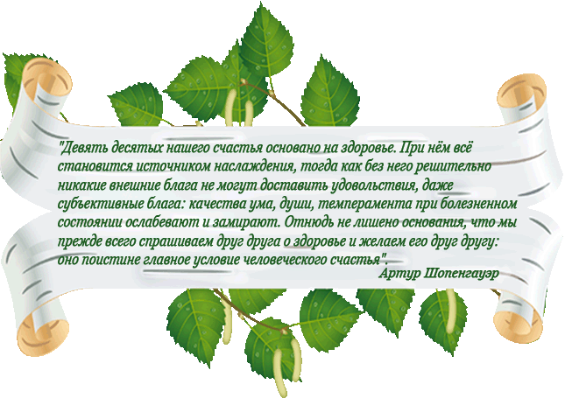
ГОСУДАРСТВЕННОЕ БЮДЖЕТНОЕ ОБЩЕОБРАЗОВАТЕЛЬНОЕ УЧРЕЖДЕНИЕ
СОШ № 16 ВАСИЛЕОСТРОВСКОГО РАЙОНА САНКТ-ПЕТЕРБУРГА

при содействии
Санкт-Петербургской Академии постдипломного педагогического образования,
Северо-Западного государственного медицинского университета им. И.И. Мечникова,
ФБУЗ "Центр гигиены и эпидемиологии в городе Санкт-Петербург"

Приглашение
на городскую педагогическую конференцию
"Формирование ценности здорового и безопасного образа жизни участников образовательного процесса
в условиях реализации ФГОС"
(Проблемы и пути решения профилактической работы в школе)

26 ЯНВАРЯ 2017г. в 15-30

ПРИГЛАШАЮТСЯ ПЕДАГОГИ, СПЕЦИАЛИСТЫ–ВРАЧИ, ПСИХОЛОГИ, РУКОВОДИТЕЛИ ШКОЛЬНЫХ СЛУЖБ ЗДОРОВЬЯ

Заявки на участие принимаются до 17.01.17г. по адресу:
iak-s16@yandex.ru Ирина Андреевна Ковригина

Адрес ГБОУ СОШ №16 Василеостровского района:
ул. Наличная, д.44, корп.5.

